

**وزارة التربية والتعليم**

**مديرية التربية والتعليم للواء**

**مدرسة..........**

**الامتحان النهائي لمادة العلومالصف الخامس للفصل الدراسي الثاني 2021-2022**

**الفصل الدراسي الثاني الزمن :ساعة واحدة**

**اسم الطالبة : ................................... اليوم والتاريخ:**

**\*\*\*\*\*\*\*\*\*\*\*\*\*\*\*\*\*\*\*\*\*\*\*\*\*\*\*\*\*\*\*\*\*\*\*\*\*\*\*\*\*\*\*\*\*\*\*\*\*\*\*\*\*\*\*\*\*\*\*\*\*\*\*\*\*\*\*\*\*\*\*\*\*\*\*\*\*\*\*\*\*\*\*\*\***

**ملاحظة : أجيبي عن جميع الأسئلة التالية,علما بأن عددها(4) والإجابة على الورقة نفسها ، وعدد الصفحات (3).**

**ضع دائرة حول رمز الاجابة الصحيحة:**

**1- تحمي الجمجمة الجزء التالي:**

**أ. القلب ب. الدماغ ج. الكلى د. الرئتين**

**2- يقاس الضغط الجوي بوحدة:**

**أ. الباروميتر ب. باسكال ج. السلسيوس د. جميع ما ذكر**

**3- من الامثلة على تحولات الطاقة من الطاقة الحركية الى لطاقة الكهربائية**

**أ. المكواة الكهربائيةب. احتراق فتيل الشمعة ج. طواحين الهواء د. الخلايا الشمسية**

**4- يعتبر الخبز من مجموعة:-**

**أ. البروتيناتب. الكربوهيدرات ج. الدهوند. الفيتامينات**

**5- تسمى العضلة التي تفصل التجويف الصدري عن التجويف البطني**

**أ. الحجاب الحاجزب. القلب ج. اللسان د. العضلات الملساء**

**6- تبدأ عملية الهضم في**

**أ. المعدة ب الفم ج. الامعاء الدقيقة د. الامعاء الغليظة**

**7- من الظاهر الناشئة من التكائف**

**أ. الغيوم ب. الغيوم ج. الصقيعد.( أ + ب )**

**8- طاقة يمتلكها الجسم المتحرك**

**أ. الوضع ب. الحركية ج. الجاذبية الارضية د. الميكانيكية**

**9- ينتج عن حركة الصفائح الارضية**

**أ. الجبال ب. الوديان العميقة ج. ( أ + ب) د. جميع ما ذكر صحيح**

**10- الغلاف الجوي الذي يحتوي على بخار الماء والغازات المختلفة هو**

**أ. الغلاف المائي ب. الغلاف الجوي ج. الغلاف الحيوي د. غير ذلك**

**السؤال الثاني**

**املأ الفراغ بالاجابة الصحيحة**

**1- الحركات التنفسية هي ــــــــــــــــــــــــــــــــــــــ ـــــــــــــــــــــــــــــــــــــــــــــــ**

**2- طبقات الارض هي ـــــــــــــــــــــــــــــــــــــــــــــــــــــــــــــــــــــــــــــــــــــــــ**

**3- العضلة التي تقوم بضخ الدم الى جميع اجزاء الجسم هي ــــــــــــــــــــــــــــــــــــــ**

**4- تبلغ نسبة الماء التي تغطي سطح الارض ــــــــــــــــــــــــــــــــــــــــــــــــ**

**5- العضو الرئيسي في الجهاز التنفسي هو ــــــــــــــــــــــــــــــــــــــــــــ**

**6- من عناصر الطقس ـــــــــــــــــــــــــــــــــــ ــــــــــــــــــــــــــــــــــــــ ـــــــــــــــــــــــــــــــــــــــــــ**

**7- تكمن اهمية الجهاز الهيكلي في ـــــــــــــــــــــــــــــــــــــــــــــــــــــ**

**8- مقدار قوة الجاذبية على سطح القمر تساوي ـــــــــــــــــــــــــــــــــ قوة الجاذبية الارضية.**

**9- المنطقة التي يحدث فيها التباعد بين الصفيحتين تسمى ـــــــــــــــــــــــــــــــــــــــــــ**

**10- العضو المسؤول عن امتصاص الماء والاملاح المعدنية هو ـــــــــــــــــــــــــــــــــــــــــــ.**

**السؤال الثالث**

**قارن بين الغلاف الجوي والغلاف الصخري من حيث**

|  |  |  |
| --- | --- | --- |
| **من حيث** | **الغلاف الجوي** | **الغلاف الصخري** |
| **المكونات** |  |  |
| **الاهمية** |  |  |

**السؤال الرابع**

**اكتب المفهوم المناسب في الفراغ**

**1- وزن عمود الهواء الذي يقع على مساحة معينة من سطح الارض ــــــــــــــــــــــــــــــــــــــــــــ**

**2- الكتلة الموجودة لكل وحدة حجم ـــــــــــــــــــــــــــــــــــــــ**

**3- قوة جذب الارض لأي جسم ــــــــــــــــــــــــــــــــــــــــــــ**

**4-**

**اكياس هوائية صغيرة تنتشر في الرئتين ويمر الاكسجين وثاني اكسيد الكربون من جدرانها الرقيقة ــــــــــــــــــــــــــــــــــــــــــــــ**

**5- هو الجزء الصخري من الارض الذي يتكون من القشرة الارضية وجزء من الستار العلويــــــــــــــــــــــــــــــــــــــــــــــ**

**السؤال الخامس**

**أ. احدد الاجزاء على الشكل التالي**

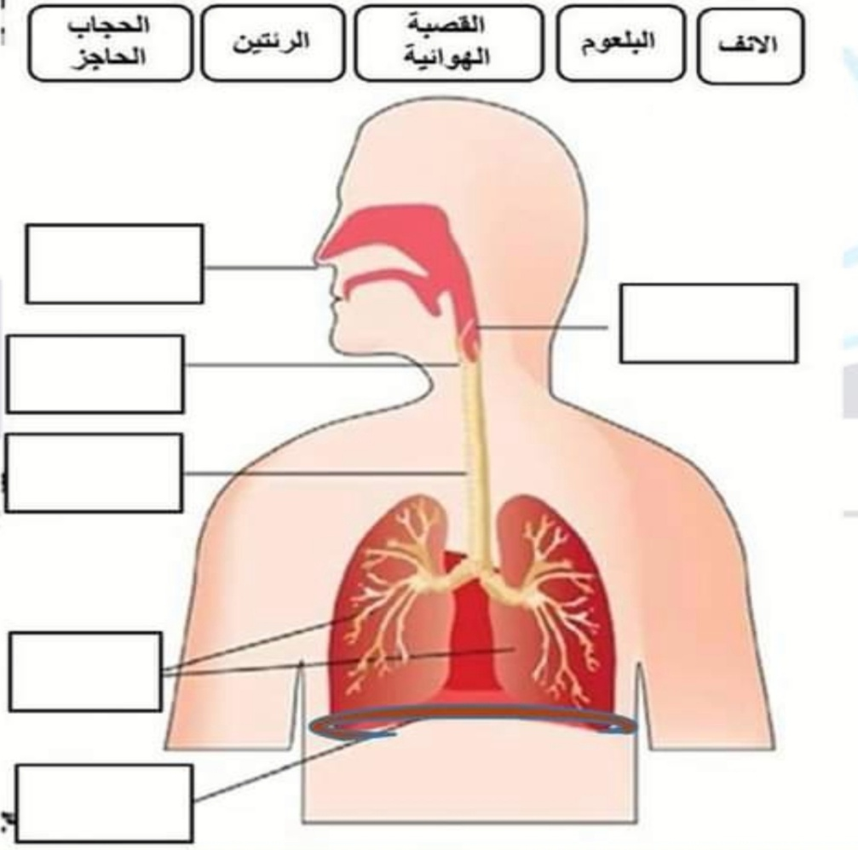

**ب اسم الجهاز في الشكل السابق ـــــــــــــــــــــــــــــــــــــــــــــــــــ**

**انتهت الأسئلة مع أطيب الأمنيات للجميع بالتوفيق والنجاح معلمة المبحث :**